**선린더스트**

**10607 김예현, 10614 송영범**

**지도교사: 최경선**

1. 개요

'선린더스트'는 미세먼지에 의한 피해를 예방하고 대처하기 위해 만들어진 프로젝트로 우리가 그동안 알 수 없었던 교내 미세먼지 농도를 알려주고 그 농도의 위험도를 알려주어 적절한 대응을 유도한다. 또한 단순히 값들만 전달해주는 것이 아니라 이번 논문을 통해 컴퓨터가 미세먼지에 미치는 영향에 대한 연구를 병행하며, 미세먼지 외에도 온도, 습도 등의 추가적인 대기정보를 제공한다.

2. 기획의도

평소 알레르기성 비염을 앓아 항상 미세먼지에 대해 관심을 갖고 있었다. 그러다 학교에서 유독 비염 증상이 심해지는 것을 느끼고 학교의 미세먼지 농도 다른 곳보다 더 높은 것은 아닌가 생각이 들었다. 그래서 여러 뉴스 기사들을 분석해본 결과 실내에서 미세먼지가 굉장히 위험하다는 결과를 얻었다. 그래서 학교의 미세먼지 농도를 알아보려 기상청을 이용했지만 기상청에서 제공하는 미세먼지 측정값은 ‘구’나 ‘동’ 단위였기에 학교 같은 실내의 직접적인 정보를 얻기란 불가능했다. 그래서 선린인터넷고등학교 실내 미세먼지 농도를 직접 측정해보기로 했으며, 학교 내에서도 장소별로 측정기를 배치해 비교하기로 했다. 이렇게 얻은 정보를 모두에게 공유해 실내 미세먼지의 심각성을 알리며, 이에 대한 대책을 마련하기 위해 이 프로젝트를 기획했다

3. 프로젝트 개발

-세부 개발 내용

미세먼지 측정기는 ESP8266과 Coretex-m3를 기반으로 한 NodeMCU로 개발되었으며 32비트 연산을 지원하여 안정적으로 코드가 구동된다. 개발 언어는 아두이노 IDE를 통해 C/C++로 개발 하였다. 데이터 측정센서는 소형 미세먼지 측정 센서 중 가장 신뢰성이 높은 SDS011 센서를 사용해 초미세먼지와 미세먼지를 측정하며, DHT11 센서를 이용해 온습도를 측정한다.

센서로 데이터 측정시 정확한 측정과 오류를 최소화 하기 위해 다회 측정 후 평균을 구해 서버에 전송하는 방법을 사용하고 있다. 측정된 데이터는 3분 간격으로 서버에 전송되며, 서버는 무료 IoT 데이터 수집서버인 Thingspeak를 사용합니다. 이때 안정적인 전송을 위해 데이터 값을 전송할 때 WIFI연결을 매번 확인하며 3초의 딜레이를 주어 서버 업로드 오류를 최소화 합니다. 선린더스트 웹은 무료 도매인을 사용하여 호스팅 중이며 측정된 데이터를 Thingspaek에서 iframe 태그를 이용해 파싱해옵니다. 이로써 웹상에 실시간 그래프가 업로드 된다. 또한 측정 위치를 아는 것이 중요하기 때문에 구글맵 API를 이용해 측정 장소를 표기한다.

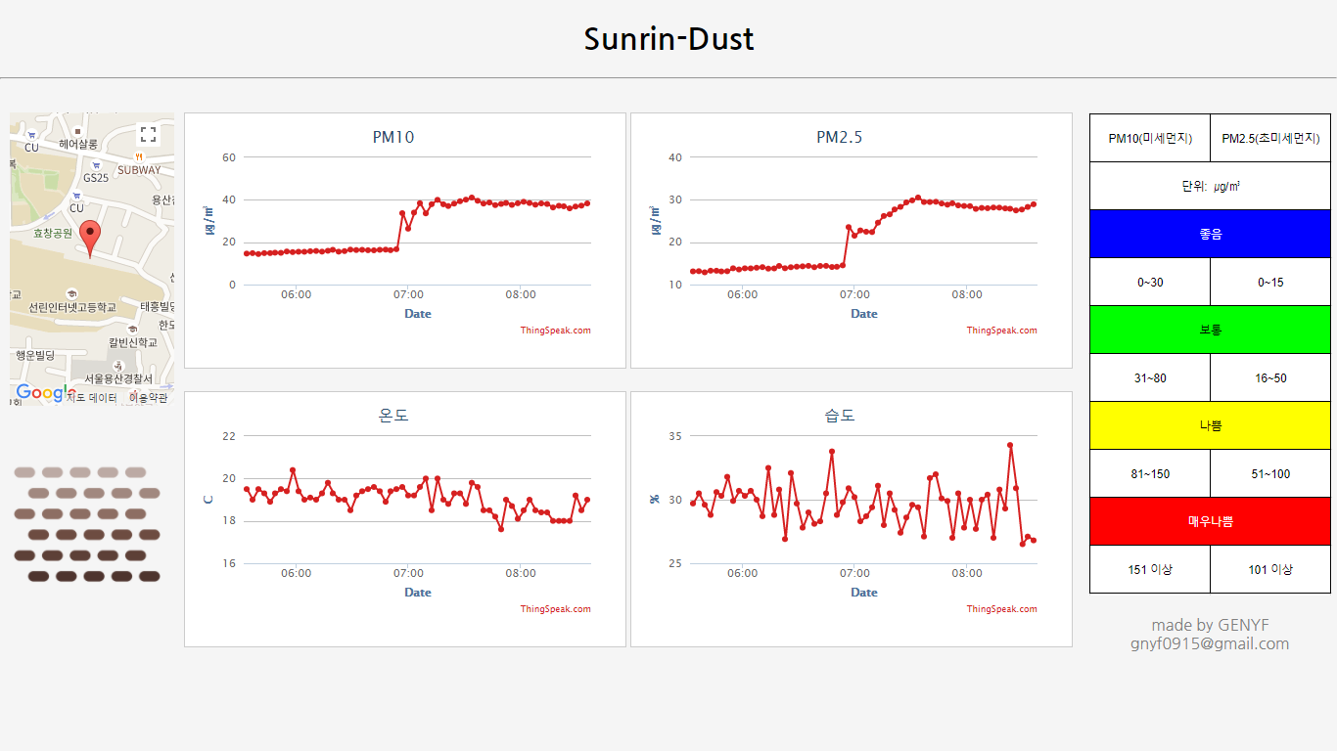

<http://sunrindust.dothome.co.kr>

-연구방법

측정장소: (선린인터넷고등학교) 1-6교실, 컴퓨터 9실, 컴퓨터 10실

측정일: 2017. 11. 30 (목)

측정시간: 12:30 ~ 2:20

-연구내용

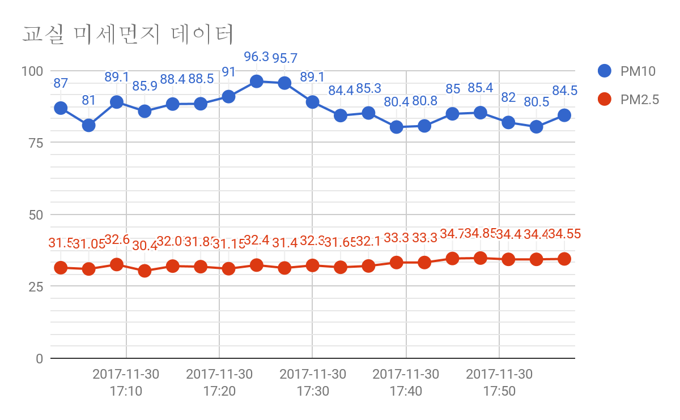

교실 미세먼지 농도는 80~90㎍/m³, 초미세먼지 농도는 30~40㎍/m³이며, 이는 기상청 미세먼지 농도 등급 나쁨, 초미세먼지 농도 등급 보통에 해당된다. 이로써 학교 미세먼지 농도가 나쁘다는 것이 증명되었으며 학교에서 비염 증상이 더 심해지는 원인 중 하나는 미세먼지 때문이라 볼 수 있다.

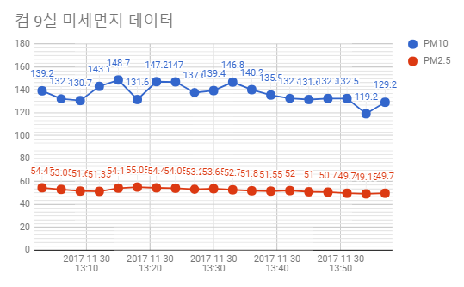

컴 9실의 미세먼지 농도는 130~140㎍/m³, 초미세먼지 농도는 50~60㎍/m³이며, 이는 기상청 미세먼지 농도 등급 나쁨~매우나쁨, 초미세먼지 농도 등급 나쁨에 해당된다. 컴 9실의 미세먼지 농도는 매우 심각한 수준이며, 우리는 이 문제의 원인을 환기의 부족과 먼지를 순환시키는 컴퓨터의 팬으로 가정하였다.

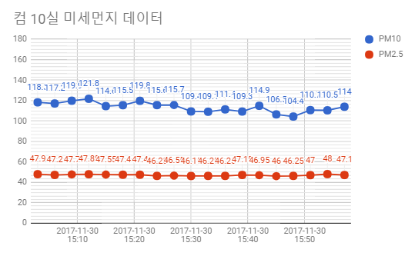

컴 10실의 미세먼지 농도는 110~120㎍/m³, 초미세먼지 농도는 40~50㎍/m³이며, 이는 기상청 미세먼지 농도 등급 나쁨, 초미세먼지 농도 등급 나쁨에 해당된다. 컴 10실의 미세먼지 농도는 컴 9실보다는 양호하지만 그래도 나쁜 수준이다. 그리고 컴 9실과 농도차이가 나는 원인을 환기로 가정하였다. 그 이유는 측정당시 컴 10실에서 짧게 나마 환기를 하였기 때문이다.

4. 결론

선린인터넷 고등학교 실내 미세먼지는 여러원인에 의하여 높은 편에 속한다. 그래서 우리는 미세먼지 농도를 낮추기 위해 자주 환기를 하는 자세가 필요하며 항상 실내 미세먼지에 대한 경각심을 낮추기 않고 생활해야한다. 또한 우리는 이 원인을 컴퓨터 냉각팬과 노후화 된 건물로 가정하였다. 그리고 추후 연구를 통해 확실한 원인을 찾아낼 계획이다

-소감

항상 인터넷이나 TV에서만 알 수 있었던 미세먼지 농도를 직접 측정할 수 있어서 매우 뜻 깊었다. 또한 학교 내부의 미세먼지 상태가 상당히 심각하다는 것을 알 수 있었다.

많은 사람들이 선린더스트 웹을 사용해 미세먼지에 대해 경각심을 가지고, 미세먼지의 위험성과 대처방법 등에 관심을 가졌으면 좋겠다.

-참고 문헌

<http://news.joins.com/article/3878053>

: 호흡기 위협하는 PC 냉각팬

<http://www.yonhapnews.co.kr/bulletin/2017/05/04/0200000000AKR20170504167200030.HTML>

: [미세먼지 생활수칙] 실내가 실외보다 더 위험할 수도

<http://www.huffingtonpost.kr/2016/09/07/story_n_11886566.html>

: 미세 먼지 수준이 '나쁨'인 날에도 실내 환기가 필요한 이유가 있다